Nguyễn Hà Vy - Cô bé sinh viên tình nguyện viên nhiệt tình, năng động
Cuộc sống bận rộn khiến bạn có ít thời gian để hoạt động tình nguyện. Tuy nhiên, lợi ích của hoạt động tình nguyện có thể mang lại cho bạn rất nhiều trải nghiệm.Tình nguyện viên là những người mang lại sự giúp đỡ thiết yếu cho ai cần sự giúp đỡ và cả cộng đồng. Lựa chọn công việc tình nguyện phù hợp có thể giúp bạn tìm kiếm bạn bè, kết nối với cộng đồng, học hỏi các kỹ năng mới và thậm chí là thăng tiến trong sự nghiệp.Trên thực tế, “cho đi là nhận lại”, đi tình nguyện không những giúp bảo vệ sức khỏe tinh thần và thể chất của bạn mà còn có thể làm giảm căng thẳng, chống trầm cảm, giữ cho bạn luôn có tinh thần phấn chấn, mang lại cảm giác sống có mục đích. Một trong những lợi ích rõ ràng nhất của hoạt động tình nguyện là tác động đến cộng đồng. Hoạt động tình nguyện cho phép bạn kết nối với cộng đồng của mình và biến nó thành một nơi tốt hơn.
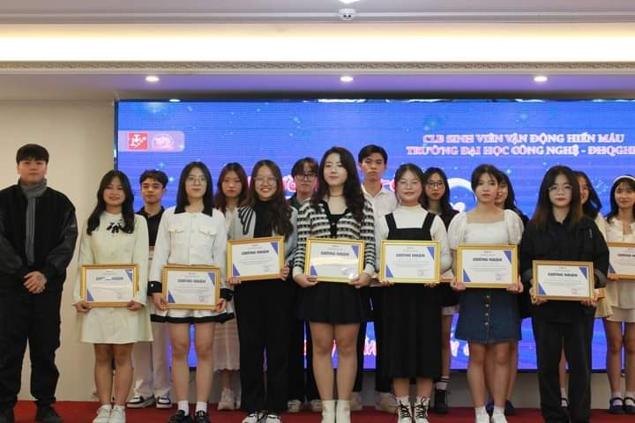
Ngay cả việc giúp đỡ từ những nhiệm vụ nhỏ nhất cũng có thể tạo ra sự khác biệt thực sự cho cuộc sống của con người, động vật và các tổ chức đang gặp khó khăn. Dành thời gian đi tình nguyện sẽ giúp bạn có thêm nhiều người bạn mới, mở rộng mạng lưới và nâng cao kỹ năng xã hội của mình.
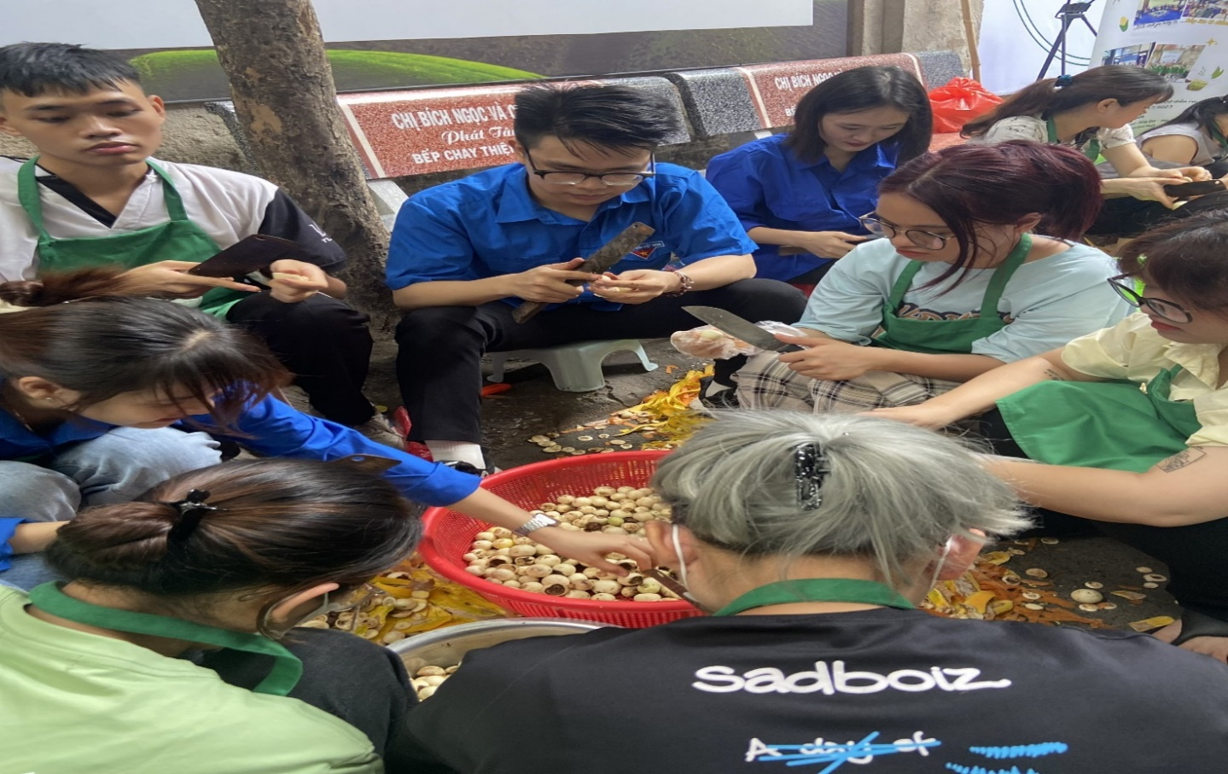
Tình nguyện giúp chống lại tác động của căng thẳng, tức giận và lo lắng: Khía cạnh giao tiếp xã hội của việc giúp đỡ và làm việc với những người khác có thể có ảnh hưởng sâu sắc đến sức khỏe tâm lý tổng thể của bạn. Không có gì làm giảm căng thẳng tốt hơn sự kết nối có ý nghĩa với một người khác. Làm việc với vật nuôi cũng đã được chứng minh là cải thiện tâm trạng và giảm căng thẳng và lo lắng.
Đi tình nguyện giúp chống trầm cảm: Việc đi tình nguyện sẽ giúp bạn tiếp xúc thường xuyên với những người khác, từ đó chống lại chứng trầm cảm một cách hiệu quả.Tình nguyện làm cho bạn hạnh phúc: Bằng cách đo kích thích tố và hoạt động của não, các nhà nghiên cứu đã phát hiện ra rằng việc giúp đỡ người khác mang lại niềm vui vô cùng. Càng cho nhiều, chúng ta sẽ càng cảm thấy hạnh phúc. Đi thiện nguyện làm tăng sự tự tin cho bản thân: Bạn đang làm điều tốt cho người khác và cộng đồng thì càng mang lại cảm giác tự tin. Vai trò tình nguyện viên cũng có thể mang lại cho bạn cảm giác tự hào, cảm thấy tốt hơn về bản thân, đồng thời có cái nhìn tích cực về cuộc sống và mục tiêu tương lai của mình. Đi thiện nguyện giúp cuộc sống có mục đích hơn: Những người lớn tuổi, đặc biệt là những người đã nghỉ hưu hoặc mất vợ/ chồng có thể tìm thấy ý nghĩa và hướng đi mới trong cuộc sống bằng cách giúp đỡ người khác. Dù bạn ở độ tuổi nào hay hoàn cảnh sống ra sao thì hoạt động tình nguyện đều có thể giúp bạn trút bỏ những lo lắng riêng tư để trở nên phấn chấn tinh thần và thêm nhiều niềm đam mê vào cuộc sống. Đi tình nguyện giúp bạn khỏe mạnh về thể chất: Các nghiên cứu đã phát hiện ra rằng, những người đi thiện nguyện có tỷ lệ tử vong thấp hơn những người không tham gia. Những tình nguyện viên lớn tuổi có xu hướng đi bộ nhiều hơn, dễ dàng đối phó với các công việc hàng ngày hơn, ít bị cao huyết áp hơn và có kỹ năng tư duy tốt hơn. Tình nguyện cũng có thể làm giảm các triệu chứng đau mãn tính và giảm nguy cơ bệnh tim.
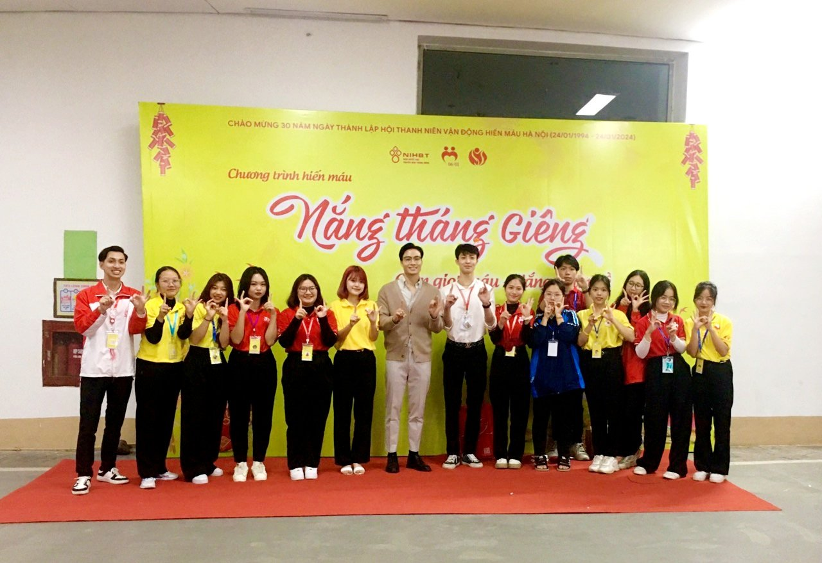
Qua tìm hiểu tôi biết được, bạn Nguyễn Hà Vy là một tình nguyện viên trẻ, tích cực tham gia các hoạt động tình nguyện và gương mặt tiêu biểu trong phong trào Người tốt việc tốt. Bắt đầu tham gia tình nguyện từ khi còn 17 tuổi, đến nay cô bé đã trải qua một quãng thời gian 2 năm gắn bó và trưởng thành cùng công việc này. Cô bé hiện đang là tình nguyện viên ban vận động của Đội máu Người Việt Trẻ và tình nguyện viên ban truyền thông của cộng đồng Con Đường Thiện Tâm. Vy đã tham gia rất nhiệt tình, năng nổ ở rất nhiều chương trình, hoạt động cộng đồng như Chương trình Đông Ấm Vùng Cao ở Hà Giang, Tháng Ba Biên Giới ở Điện Biên, Bếp ăn 0 đồng, Cơm 5k, Chương trình hiến máu “Người Việt Trẻ”, “Ngày Chung Đôi”,... và gần đây là chương trình hiến máu “Nắng Tháng Giêng 2024”. Chia sẻ về lý do sẵn sàng tích cực tham gia các hoạt động cộng đồng, bạn Nguyễn Hà Vy đã tâm sự: “ Nhớ lần đầu em tham gia các chương trình em cảm thấy rất lo lắng hồi hộp không biết mình sẽ làm được những gì, tuy nhiên sau những lần tham gia các chương trình em thấy mình đã trưởng thành hơn rất nhiều. Với em, tham gia các hoạt động tình nguyện vì cộng đồng có ý nghĩa vì nó giúp đỡ cho nhiều hoàn cảnh khó khăn, giúp đỡ những bệnh nhân vượt qua những căn bệnh hiểm ngheo để duy trì sự sống. Và nghĩ đến việc ấy, em luôn cẩm thấy rất vui, hạnh phúc và sẽ tiếp tục tích cực tham gia các hoạt động tình nguyện”. Tấm gương điển hình của cô bé tình nguyện viên ấy sẽ có ảnh hưởng sâu rộng, phát huy vai trò xung kích, sáng tạo của tuổi trẻ Việt Nam.
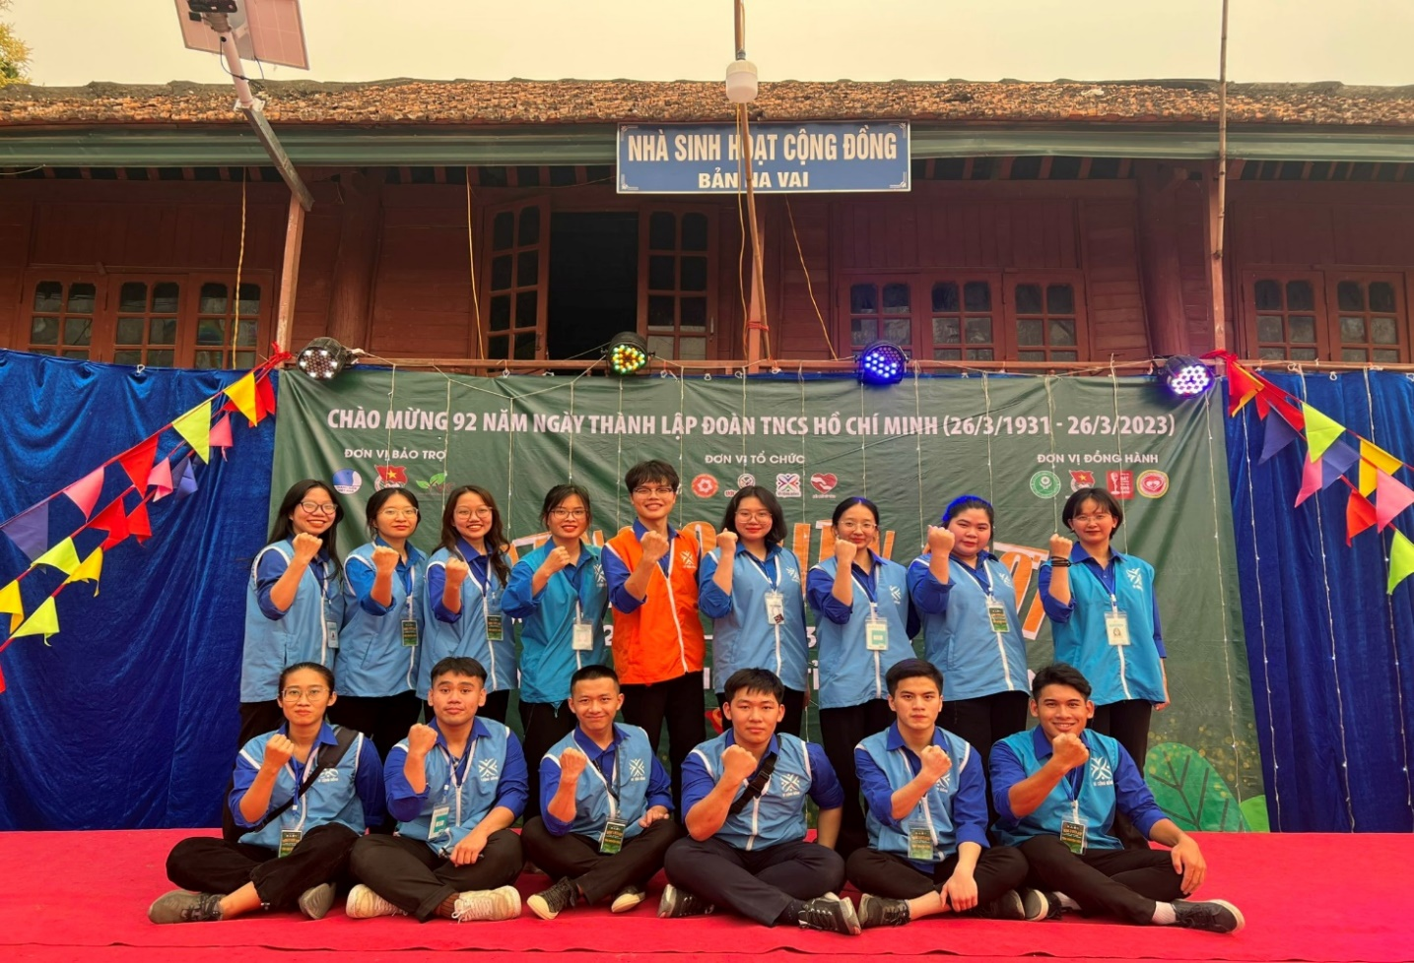
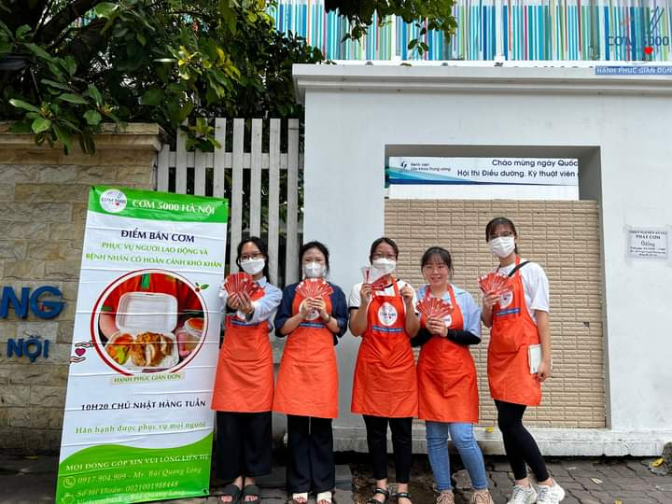

Tác giả : Nguyễn Thị Minh Huệ

